**PHÂN TÍCH THIẾT KẾ HỆ THỐNG THÔNG TIN**

**CỔNG THÔNG TIN SỰ KIỆN TẠI ĐẠI HỌC CÔNG NGHỆ HUTECH**

1. **GIỚI THIỆU**

- Trang Website BigEvent cung cấp các thông tin hội thảo, sự kiện của trường Đại học Công Nghệ Hutech đến những sinh viên của trường một cách đầy đủ - nhanh chóng - chính xác.

1. **ĐẶC TẢ ĐỀ TÀI**

Sự kiện của Website được chia thành 2 loại : sự kiện trong trường và sự kiện ngoài trường.

Các thông tin của sự kiện cần quản lý bao gồm : mã sự kiện, tên sự kiện, tên bộ phận tổ chức, thời gian bắt đầu, thời gian kết thúc, ngày bắt đầu, ngày kết thúc, nội dung sự kiện, ảnh sự kiện, ngày sự kiện được tạo. Mỗi sự kiện thuộc một hay nhiều bộ phận khác nhau hoặc không thuộc bộ phận nào.

Nếu là sự kiện trong trường thì sẽ có thêm thông tin : phòng tổ chức sự kiện, cơ sở trường tổ chức sự kiện. Mỗi sự kiện trong trường đều thuộc một cơ sở.

Nếu là sự kiện ngoài trường thì sẽ có thêm thông tin : địa điểm sự kiện.

Dưới đây là một số mô tả về chức năng của Website:

* 1. *Quản lý sự kiện*

- Gồm chức năng chính: xem sự kiện, tạo sự kiện, sửa sự kiện, xóa sự kiện

- Xem sự kiện có chức năng tìm kiếm : tên sự kiện, tên cơ sở, tên bộ phận.

- Xóa sự kiện có hành vi : xác nhận xóa.

- Tạo sự kiện thì gồm 2 loại : trong trường và ngoài trường

.

1. Tạo sự kiện trong trường

- Quản trị viên là tác nhân duy nhất được tạo sự kiện.

- Quản trị viên phải đăng nhập để thực hiện chức năng tạo sự kiện trong trường

- Khi tạo sự kiện

+ Tải ảnh bìa. Chỉ chấp nhận ảnh có định dạng 1560 - 600px trở lên và dung lượng dưới 1 MB nếu sai sẽ thông báo nhập lại.

+ Nhập tên sự kiện. Ràng buộc chỉ tối đa 128 kí tự nếu vượt quá thì sẽ thông báo nhập lại.

+ Nhập nội dung sự kiện. Ràng buộc chỉ tối đa 1000 kí tự có thể chỉnh sửa, định dạng văn bản.

+ Chọn bộ phận tổ chức. Có thể chọn một, chọn nhiều hoặc không chọn.

+ Chọn cơ sở. Ràng buộc chỉ được chọn một và nếu để trống thì sẽ thông báo phải chọn một.

+ Chọn ngày bắt đầu - ngày kết thúc. Hiện một danh sách lịch, tháng - năm trên đầu và danh sách ngày ở dưới. Những tháng -năm và ngày đã cũ thì sẽ để mờ có ý nghĩa là không chọn được. Còn từ tháng - năm, ngày hiện tại và tương lai thì được chọn nhưng chỉ được chọn một cho ngày bắt đầu và ngày kết thúc. Ràng buộc ngày kết thúc chỉ được bằng và lớn hơn ngày bắt đầu nếu sai thông báo mời chọn lại.

+ Chọn thời gian bắt đầu - thời gian kết thúc. Hiện một danh sách giờ, hệ 12 giờ từ 12:00 AM đến 11:45 PM. Chỉ được chọn một cho thuộc tính thời gian bắt đầu và thuộc tính thời gian kết thúc Ràng buộc giờ kết thúc phải lớn hơn giờ bắt đầu nếu sai thông báo mời chọn lại.

1. Tạo sự kiện ngoài trường

- Quản trị viên là tác nhân duy nhất được tạo sự kiện

- Quản trị viên phải đăng nhập để thực hiện chức năng tạo sự kiện ngoài trường

- Khi tạo sự kiện

+ Tải ảnh bìa. Chỉ chấp nhận ảnh có định dạng 1560 - 600px trở lên và dung lượng dưới 1 MB nếu sai sẽ thông báo nhập lại.

+ Nhập tên sự kiện. Ràng buộc chỉ tối đa 128 kí tự nếu vượt quá thì sẽ thông báo nhập lại.

+ Nhập nội dung sự kiện. Ràng buộc chỉ tối đa 1000 kí tự có thể chỉnh sửa, định dạng văn bản.

+ Nhập địa điểm sự kiện. Ràng buộc chỉ tối đa 256 kí tự nếu vượt quá thì sẽ thông báo nhập lại.

+ Chọn ngày bắt đầu - ngày kết thúc. Hiện một danh sách lịch, tháng - năm trên đầu và danh sách ngày ở dưới. Những tháng -năm và ngày đã cũ thì sẽ để mờ có ý nghĩa là không chọn được. Còn từ tháng - năm, ngày hiện tại và tương lai thì được chọn nhưng chỉ được chọn một cho ngày bắt đầu và ngày kết thúc. Ràng buộc ngày kết thúc chỉ được bằng và lớn hơn ngày bắt đầu nếu sai thông báo mời chọn lại.

+ Chọn thời gian bắt đầu - thời gian kết thúc. Hiện một danh sách giờ, hệ 12 giờ từ 12:00 AM đến 11:45 PM. Chỉ được chọn một cho thuộc tính thời gian bắt đầu và thuộc tính thời gian kết thúc Ràng buộc giờ kết thúc phải lớn hơn giờ bắt đầu nếu sai thông báo mời chọn lại.

* 1. *Quản lý bộ phận*

- Gồm 4 chức năng : xem bộ phận, tạo bộ phận, sửa bộ phận, xóa bộ phận.

- Hutech hiện tại 2019 có 11 phòng ban, 13 khoa, 8 viện, 7 trung tâm.

- Các thông tin của bộ phận cần quản lý bao gồm : mã bộ phận, tên bộ phận.

- Tạo bộ phận:

- Quản trị viên là tác nhân duy nhất được tạo bộ phận.

- Quản trị viên phải đăng nhập mới thực hiện được chức năng tạo bộ phận

+ Mã bộ phận : được tự động sinh khi tạo.

+ Tên bộ phận : tối đa 256 kí tự nếu vượt quá thì thông báo nhập lại.

- Xóa bộ phận có chức năng : xác nhận xóa.

* 1. *Quản lý cơ sở*

- Gồm 4 hành vi / phương thức / chức năng : xem cơ sở, tạo cơ sở, sửa cơ sở, xóa cơ sở.

- Hutech hiện tại 2019 có 5 cơ sở là :

A : 475A Điện Biên Phủ, P25, Q.Bình Thạnh, Tp.HCM

B : 475A Điện Biên Phủ, P25, Q.Bình Thạnh, Tp.HCM

U : 31/36 Ưng Văn Khiêm, P.25, Q.Bình Thạnh, Tp.HCM

E :  Lô E1, Phân khu đào tạo E1, Khu Công Nghệ cao TP.HCM, Phường Hiệp Phú, Quận 9, TP.HCM.

R : Viện Công nghệ Cao Hutech, Lô E2B4, đường D1, Phường Long Thạnh Mỹ, khu Công Nghệ Cao, Quận 9, TP.HCM.

- Các thông tin của cơ sở cần quản lý bao gồm : mã cơ sở, tên cơ sở, địa chỉ.

- Tạo cơ sở:

- Quản trị viên là tác nhân duy nhất được tạo cơ sở.

- Quản trị viên phải đăng nhập mới thực hiện được chức năng tạo cơ sở.

+ Mã cơ sở : được tự động sinh ra khi tạo

+ Tên cơ sở : tối đa 128 kí tự nếu vượt quá thì thông báo nhập lại.

+ Địa chỉ : tối đa 256 kí tự nếu vượt quá thì thông báo nhập lại.

- Xóa cơ sở có chức năng xác nhận xóa.

* 1. *Đăng nhập*

Các thông tin tài khoản cần quản lý bao gồm : tên đăng nhập, mật khẩu.

1. **Mô hình**
   1. *Usecase Diagram*
2. Usecase Tổng Thể

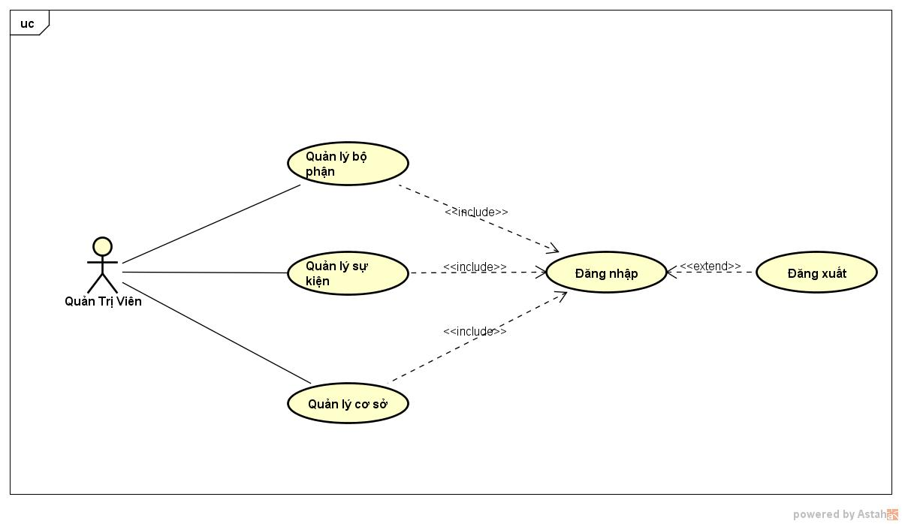

1. Usecase Quản Lý Bộ Phận

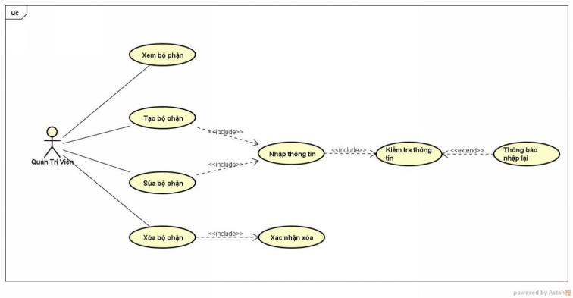

1. Usecase Quản Lý Cơ Sở

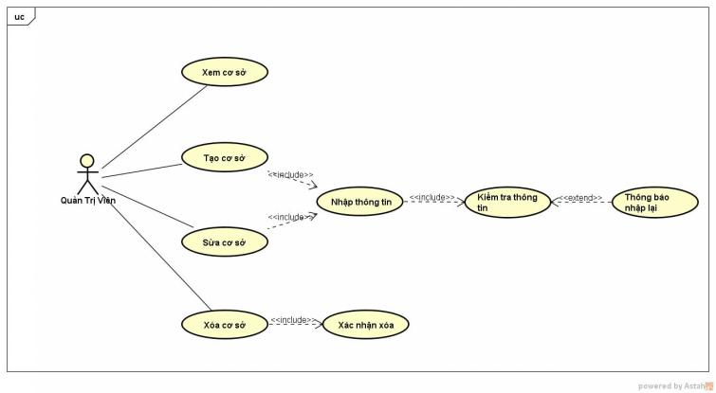

1. Usecase Quản Lý Sự Kiện

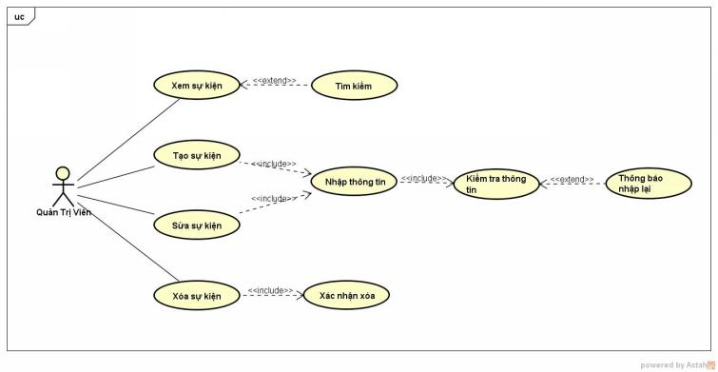

Đặc tả Usecase tạo sự kiện

|  |  |  |
| --- | --- | --- |
| Tên Use Case: Tạo sự kiện | ID: | Mức quan trọng: Cao |
| Tác nhân chính: Quản trị viên | Loại Use Case: Chi tiết | |
| Người liên quan và công việc quan tâm: Quản trị viên tạo sự kiện | | |
| Mô tả tóm tắt: Use Case này mô tả xử lý tạo sự kiện của quản trị viên | | |
| Ràng buộc: Quản trị viên phải đăng nhập để thực hiện hành vi này.  Loại: | | |
| Các mối quan hệ:   1. Kết hợp: Bộ phận 2. Bao hàm : Sự kiện trong trường, Sự kiện ngoài trường 3. Mở rộng: Không có 4. Tổng quát hóa : Sự kiện | | |
| Các dòng sự kiện tổng quát chính   1. Hệ thống hiển thị màn hình đăng nhập và quản trị viên chọn chức năng đăng nhập. 2. Quản trị viên nhập thông tin đăng nhập thì thực hiện xử lý đăng nhập 3. Hệ thống hiển thị màn hình quản lý sự kiện và quản trị viên chọn chức năng tạo sự kiện:   - Nếu quản trị viên chọn sự kiện trong trường thì thì thực hiện 3.1: Xử lý tạo sự kiện trong trường  - Nếu quản trị viên chọn sự kiện ngoài trường thì thực hiện 3.2: Xử lý tạo sự kiện ngoài trường | | |
| Các dòng sự kiện chi tiết chính  3.1: Xử lý tạo sự kiện trong trường  3.1.1 Nhập thông tin  3.1.2 Kiểm tra thông tin đã nhập  3.1.3 Hiển thị thông báo tạo sự kiện thành công  3.2: Xử lý tạo sự kiện ngoài trường  3.2.1 Nhập thông tin  3.2.2 Kiểm tra thông tin đã nhập  3.2.3 Hiển thị thông báo tạo sự kiện thành công | | |
| Các dòng sự kiện ngoại lệ  3.1.2 Xử lý nhập thông tin sai tạo sự kiện trong trường  3.1.2.1 Hiển thị thông báo lỗi và yêu cầu nhập lại  3.1.2.2 Quay lại bước 3.1.1  3.2.2 Xử lý nhập thông tin sai tạo sự kiện ngoài trường  3.2.2.1 Hiển thị thông báo lỗi và yêu cầu nhập lại  3.2.2.2 Quay lại bước 3.2.1 | | |

1. *Class Diagram*

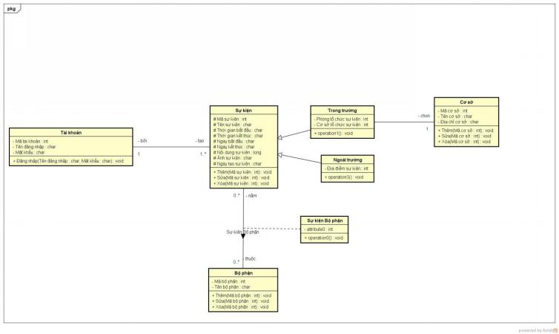

1. *ERD*

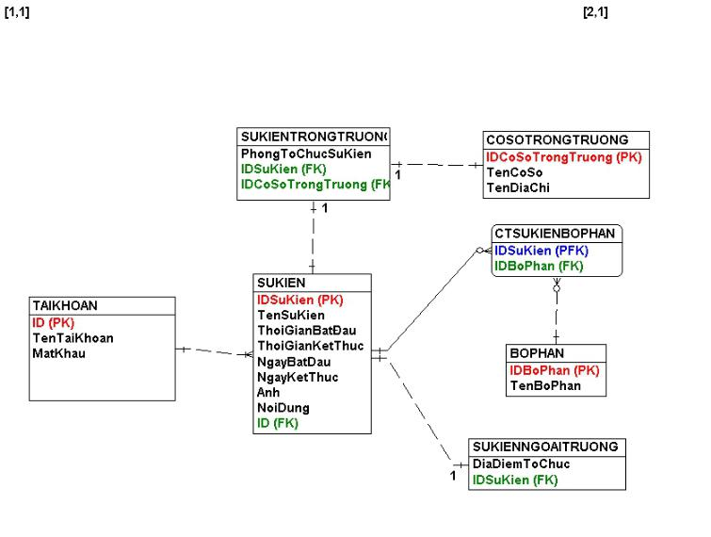

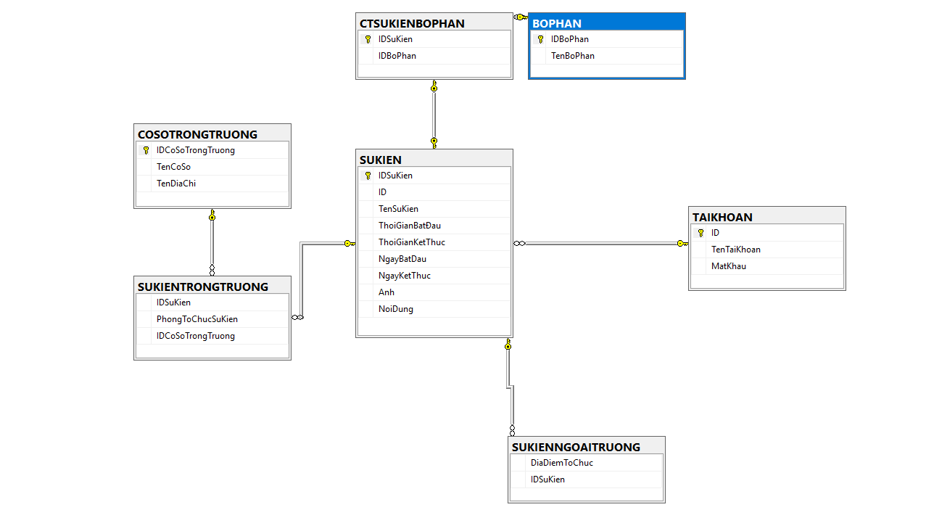

1. **DỰ ĐỊNH LÀM TUẦN 2**

Tâm : Design giao diện trang quản trị Admin (Xem sự kiện), giao diện đăng nhập.

Đệ : Thiết kế lại kiểu dữ liệu thuộc tính phần thời gian, viết đặc tả mô hình ERD, test dữ liệu bằng lệnh SQL, cài đặt hệ thống lên VisualStudio 2017, code chức năng đăng nhập.

**TUẦN 2**

1. **Tạo CSDL và các bảng trong CSDL BigEvent**
2. *Tạo CSDL*

|  |
| --- |
| CREATE DATABASE [BigEvent6]  ON  PRIMARY (NAME = BigEvent6_DATA,  FILENAME = 'D:\Microsoft SQL Server\MSSQL14.MSSQLSERVER\MSSQL\Data\BigEvent6.MDF' ,  SIZE = 50MB ,  MAXSIZE = 200MB ,  FILEGROWTH = 10MB)  LOG ON (NAME = BigEvent6_LOG ,  FILENAME = 'D:\Microsoft SQL Server\MSSQL14.MSSQLSERVER\MSSQL\Data\BigEvent6.LDF' ,  SIZE = 10MB ,  FILEGROWTH = 5MB)  GO  --BACKUP DATABASE  BACKUP DATABASE [BigEvent6]  TO DISK = 'D:\Microsoft SQL Server\MSSQL14.MSSQLSERVER\MSSQL\Backup\BigEvent6.BAK'  DROP TABLE [CoSo]  DROP TABLE [SuKien]  DROP TABLE [Admin]  DROP TABLE [BoPhan]  DROP TABLE [TrongTruong]  DROP TABLE [NgoaiTruong]  DROP TABLE [ToChuc]  DROP DATABASE [BigEvent6]  USE [BigEvent6]  GO |

1. *Bảng Sự Kiện : SuKien*

|  |  |  |  |
| --- | --- | --- | --- |
| Tên thuộc tính | Kiểu dữ liệu | Ràng buộc |  |
| **MaSuKien** | BigInt(Auto) | NotNull |
| TeSuKien | Nvarchar(128) | NotNull |
| ThoiGianBatDau | Time(0) | >=GETDATE() |
| ThoiGianKetThuc | Time(0) | > ThoiGianBatDau |
| NgayBatDau | Date | NotNull |
| NgayKetThuc | Date | >=NgayBatDau |
| NoiDungSuKien | Nvarchar(MAX) |  |
| AnhSuKien | Image |  |
| NgayTaoSuKien | Datetime |  |
| *TenDangNhap* | Nvarchar(128) | NotNull |
| Create table [SuKien]  (  [MaSuKien] Bigint Identity(1,1) NOT NULL,  [TenSuKien] Nvarchar(128) NOT NULL,  [ThoiGianBatDau] Time(0) NOT NULL,  [ThoiGianKetThuc] Time(0) NOT NULL,  [NgayBatDau] Date NOT NULL,  [NgayKetThuc] Date NOT NULL,  [NoiDungSuKien] Nvarchar(max) NULL,  [AnhSuKien] Image NULL,  [NgayTaoSuKien] Datetime NULL,  [TenDangNhap] Nvarchar(128) NOT NULL,  Primary Key ([MaSuKien])  )  --Tạo khóa ngoại  Alter table [SuKien] add foreign key([TenDangNhap]) references [Admin] ([TenDangNhap]) on update no action on delete no action  Go  --Tạo ràng buộc  ALTER TABLE [SuKien] ADD  CONSTRAINT CK_NBD CHECK([NgayBatDau] > GETDATE()),  CONSTRAINT CK_TG CHECK([ThoiGianKetThuc] > [ThoiGianBatDau]),  CONSTRAINT CK_N CHECK([NgayKetThuc] >= [NgayBatDau]),  DEFAULT GETDATE() FOR [NgayTaoSuKien] | | | |

1. *Bảng Cơ Sở : CoSo*

|  |  |  |  |
| --- | --- | --- | --- |
| Tên thuộc tính | Kiểu dữ liệu | Ràng buộc |  |
| **MaCoSo** | Tinyint(Auto) | NotNull |
| TenCoSo | Nvarchar(128) | NotNull |
| DiaChiCoSo | Nvarchar(256) |  |
| Create table [CoSo]  (  [MaCoSo] Tinyint Identity(1,1) NOT NULL,  [TenCoSo] Nvarchar(128) NOT NULL,  [DiaChiCoSo] Nvarchar(256) NULL,  Primary Key ([MaCoSo])  )  go | | | |

1. *Bảng Bộ Phận : BoPhan*

|  |  |  |  |
| --- | --- | --- | --- |
| Tên thuộc tính | Kiểu dữ liệu | Ràng buộc |  |
| **MaBoPhan** | Tinyint(Auto) | NotNull |
| TenBoPhan | Nvarchar(256) | NotNull |
| Create table [BoPhan]  (  [MaBoPhan] Tinyint Identity(1,1) NOT NULL,  [TenBoPhan] Nvarchar(256) NOT NULL,  Primary Key ([MaBoPhan])  )  go | | | |

1. *Bảng Sự Kiện Trong Trường : TrongTruong*

|  |  |  |  |
| --- | --- | --- | --- |
| Tên thuộc tính | Kiểu dữ liệu | Ràng buộc |  |
| **MaSuKien** | BigInt(Auto) | NotNull |
| *MaCoSo* | TinyInt(Auto) | NotNull |
| PhongToChucSuKien | Nvarchar(50) |  |
| Create table [TrongTruong]  (  [MaSuKien] Bigint NOT NULL,  [MaCoSo] Tinyint NOT NULL,  [PhongToChucSuKien] Nvarchar(50) NULL,  Primary Key ([MaSuKien])  )  Go  --Tạo khóa ngoại  Alter table [TrongTruong] add foreign key([MaSuKien]) references [SuKien] ([MaSuKien]) on update no action on delete no action  go  Alter table [TrongTruong] add foreign key([MaCoSo]) references [CoSo] ([MaCoSo]) on update no action on delete no action  go | | | |

1. *Bảng Sự Kiện Ngoài Trường : NgoaiTruong*

|  |  |  |  |
| --- | --- | --- | --- |
| Tên thuộc tính | Kiểu dữ liệu | Ràng buộc |  |
| **MaSuKien** | BigInt(Auto) | NotNull |
| DiaDiemSuKien | Nvarchar(256) |  |
| Create table [NgoaiTruong]  (  [MaSuKien] Bigint NOT NULL,  [DiaDiemSuKien] Nvarchar(256) NULL,  Primary Key ([MaSuKien])  )  Go  --Tạo khóa ngoại  Alter table [NgoaiTruong] add foreign key([MaSuKien]) references [SuKien] ([MaSuKien]) on update no action on delete no action  go | | | |

1. *Bảng Tổ Chức tạo ra bởi bảng Bộ Phận và Sự Kiện : ToChuc*

|  |  |  |  |
| --- | --- | --- | --- |
| Tên thuộc tính | Kiểu dữ liệu | Ràng buộc |  |
| *MaBoPhan* | Tinyint(Auto) |  |
| *MaSuKien* | BigInt(Auto) | NotNull |
| Create table [ToChuc]  (  [MaBoPhan] Tinyint NULL,  [MaSuKien] Bigint NOT NULL  )  Go  --Tạo khóa ngoại từ CaseStudio  Alter table [ToChuc] add foreign key([MaSuKien]) references [SuKien] ([MaSuKien]) on update no action on delete no action  go  Alter table [ToChuc] add foreign key([MaBoPhan]) references [BoPhan] ([MaBoPhan]) on update no action on delete no action  go | | | |

1. *Bảng Admin : Admin*

|  |  |  |  |
| --- | --- | --- | --- |
| Tên thuộc tính | Kiểu dữ liệu | Ràng buộc |  |
| **TenDangNhap** | Nvarchar(128) | NotNull |
| MatKhau | Nvarchar(128) | NotNull |
| Create table [Admin]  (  [TenDangNhap] Nvarchar(128) NOT NULL,  [MatKhau] Nvarchar(128) NOT NULL,  Primary Key ([TenDangNhap])  )  go | | | |

1. *ERD Diagram của dữ liệu BigEvent*

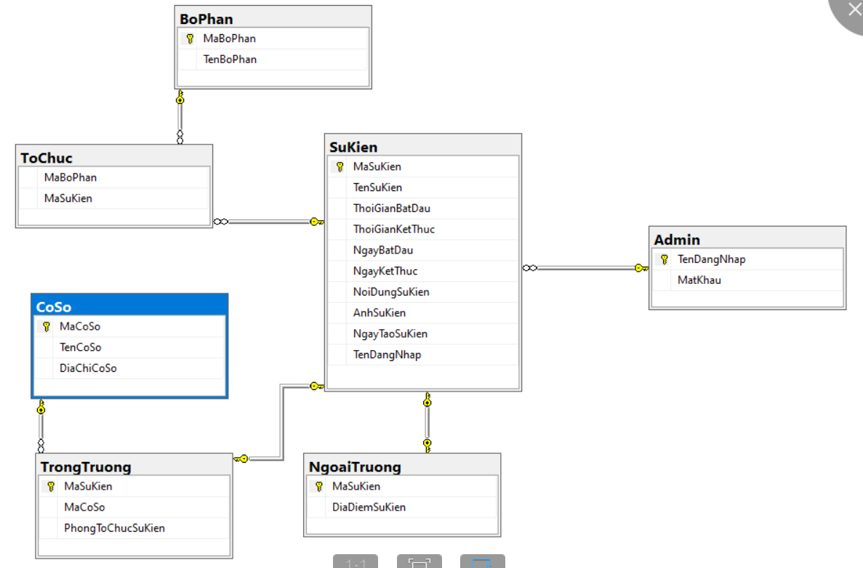

1. *Class Diagram của dữ liệu BigEvent*

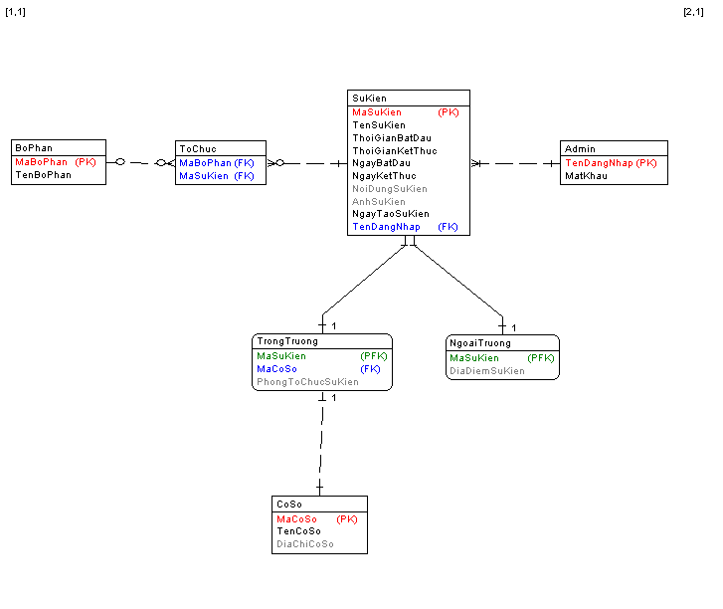

1. *Lê Khôi Đệ*

Bài toán 1 : Khi nạp dữ liệu bảng cha Sự Kiện thì có thể nạp được ở bảng con Trong Trường và Ngoài Trường cùng một mã sự kiện. Làm sao để phân biệt được mã sự kiện này chỉ nằm trong 1 loại là Trong Trường hoặc là Ngoài Trường. Hướng giải quyết viết ràng buộc

Bài toán 2 : Thuộc tính Ngày Tạo Sự Kiện trong bảng Sự Kiện khi nạp một dữ liệu làm sao để tự động chọn ngày và giờ hiện tại. Hướng giải quyết tìm hiểu SQL

To do list

1. Chưa test các chức năng Update và Delete bằng câu lệnh SQL
2. Chưa đưa lên hệ thống Visual Studio
3. Chưa code chức năng đăng nhập

**TUẦN 3**

1. **CÀI ĐẶT HỆ THỐNG**

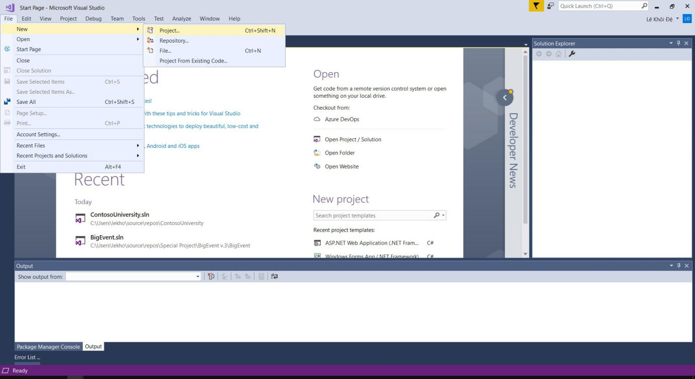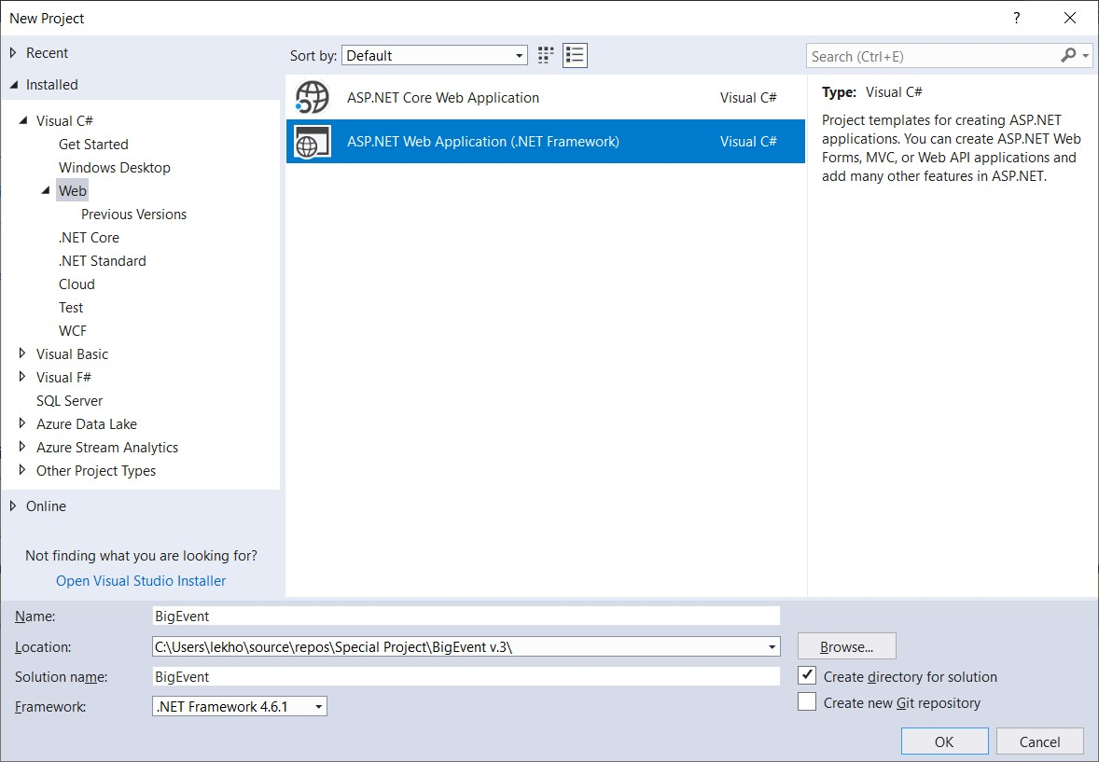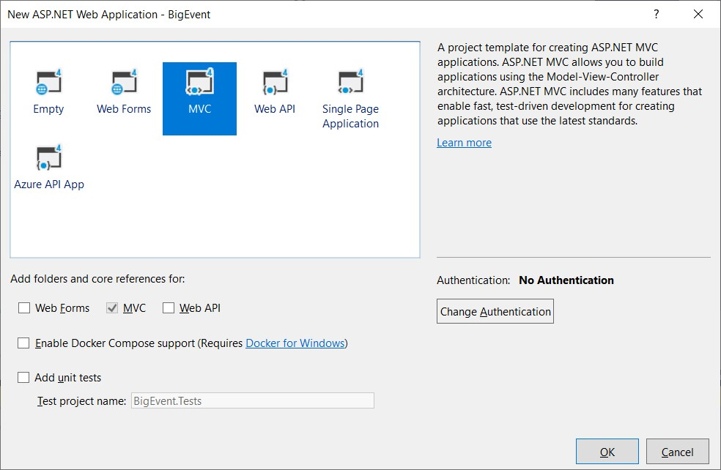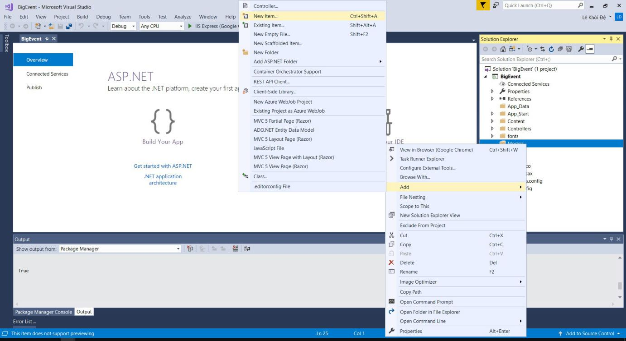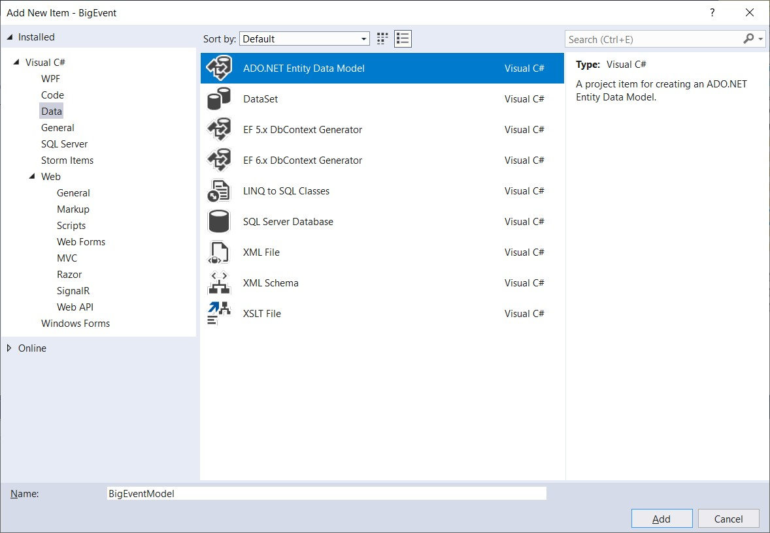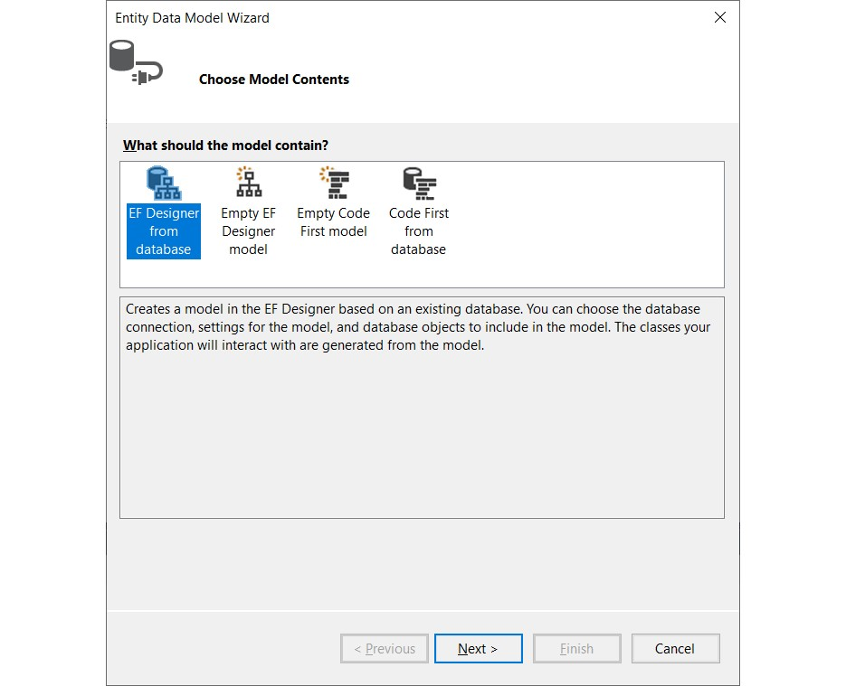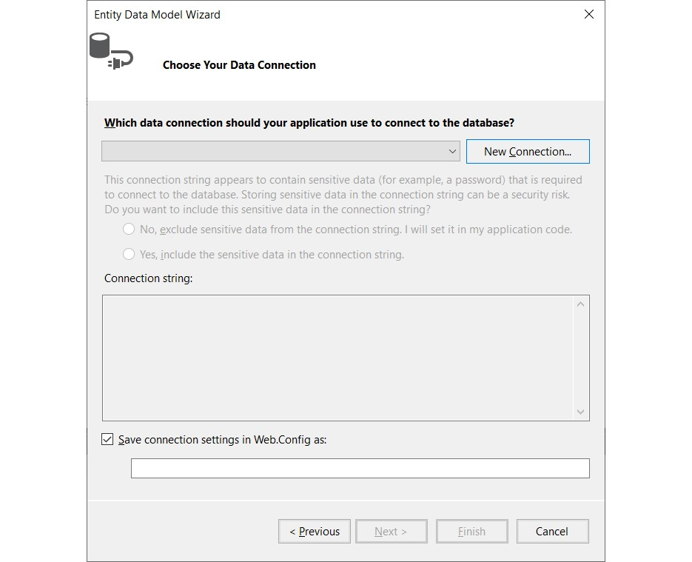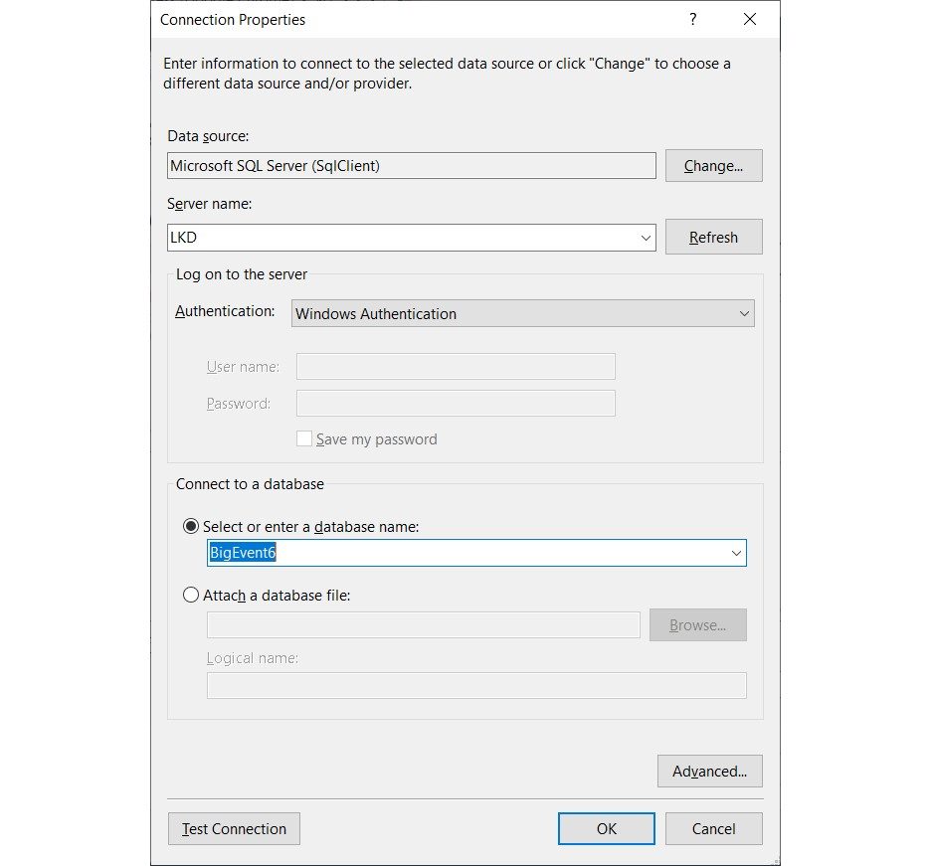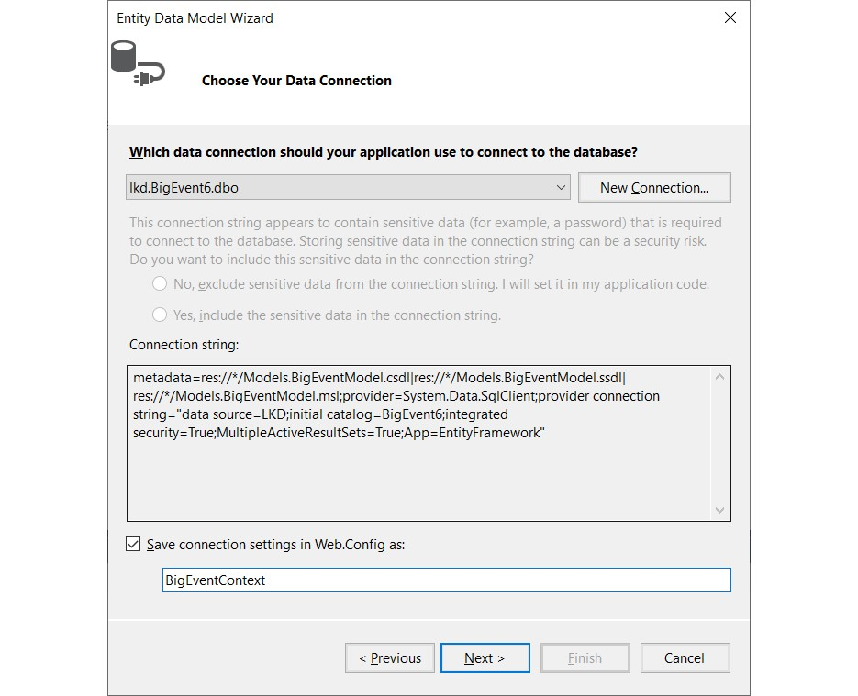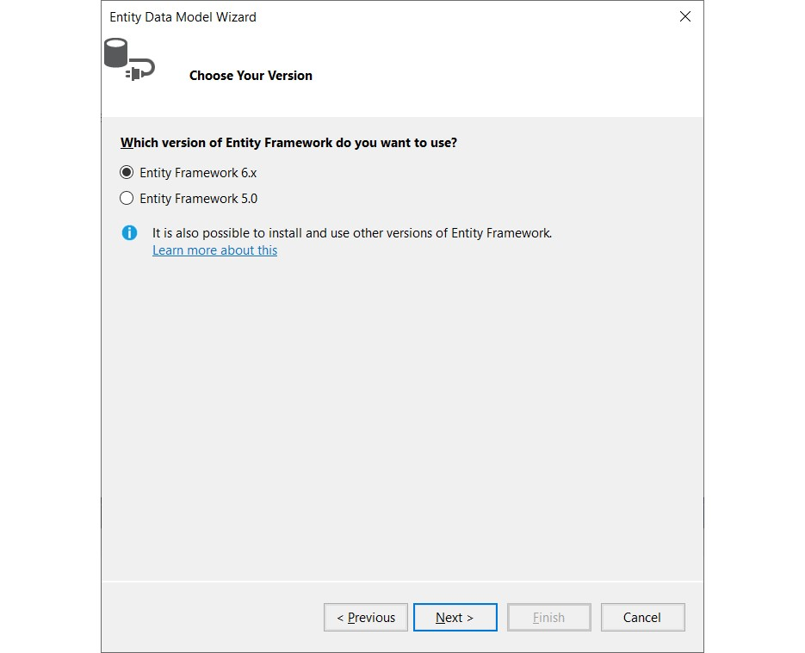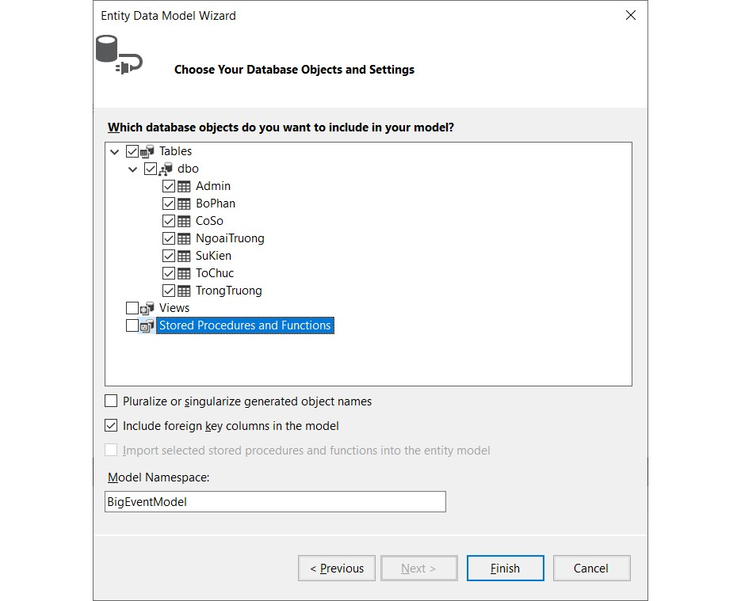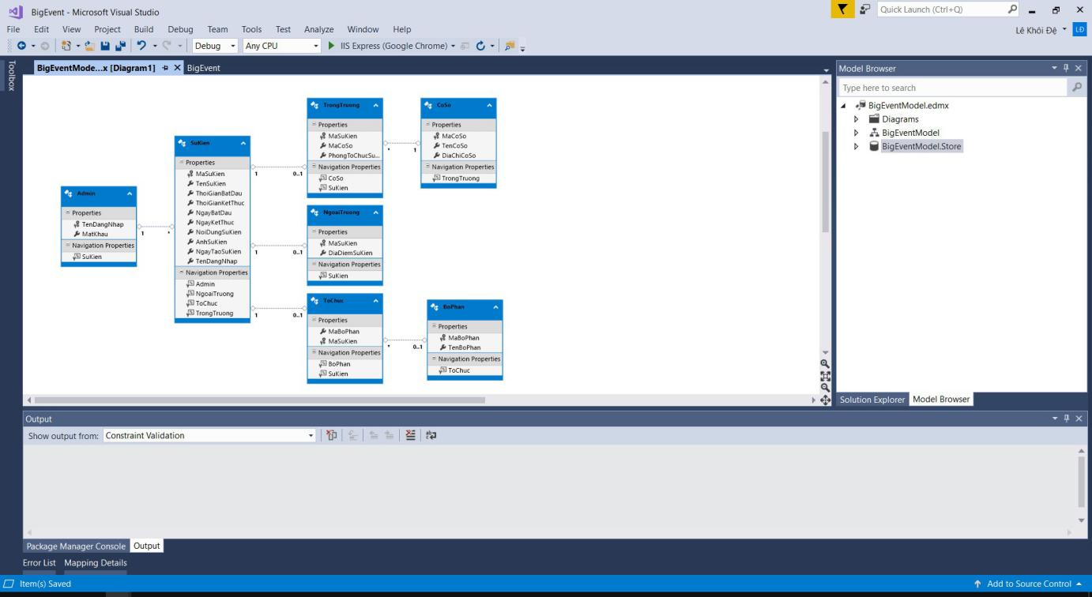

1. **HỒ SƠ THIẾT KẾ**
   1. *Chức năng đăng nhập Admin*

- Tạo Folder ViewModel

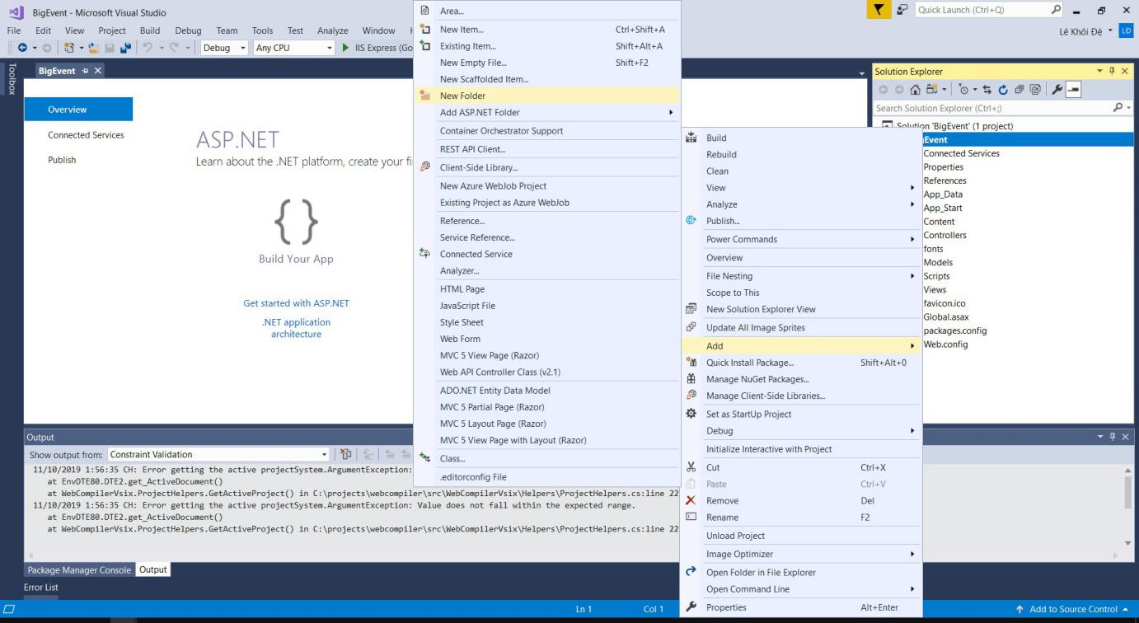

- Tạo lớp “LoginViewModel.cs”

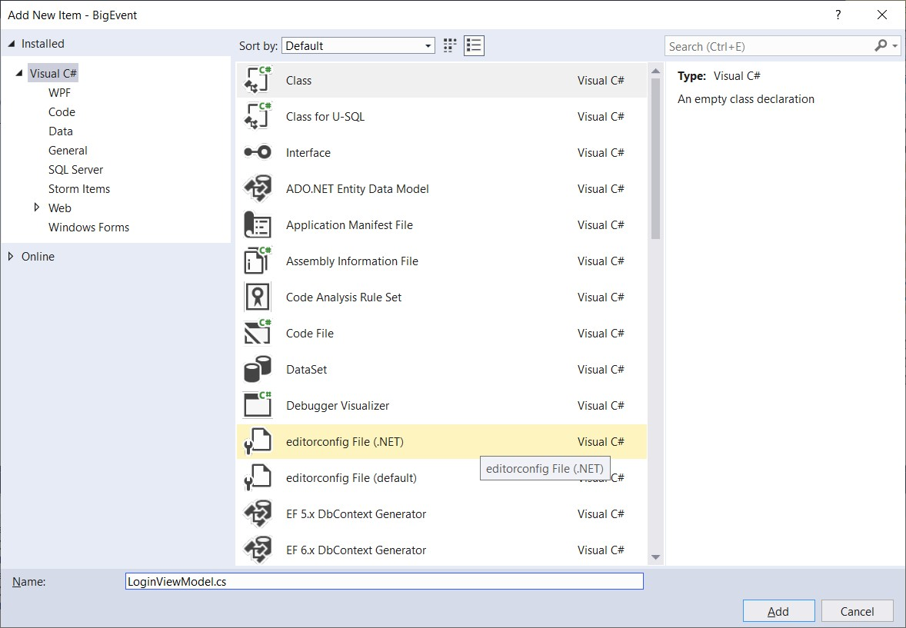

- Code của lớp “LoginViewModel.cs”

|  |
| --- |
| using System;  using System.Collections.Generic;  using System.ComponentModel.DataAnnotations;  using System.Linq;  using System.Web;  namespace BigEvent.ViewModel  {      public class LoginViewModel      {          [Display(Name = "Tên Đăng Nhập")]          [Required]          public string TenDangNhap { get; set; }            [Display(Name = "Mật Khẩu")]          [Required]          [DataType(DataType.Password)]          public string MatKhau { get; set; }      }  } |

Sử dụng mô hình kiến trúc MVVM (Model - View - ViewModel) để dễ dàng thực hiện data binding, command.

- Tạo Controller “AdminController”

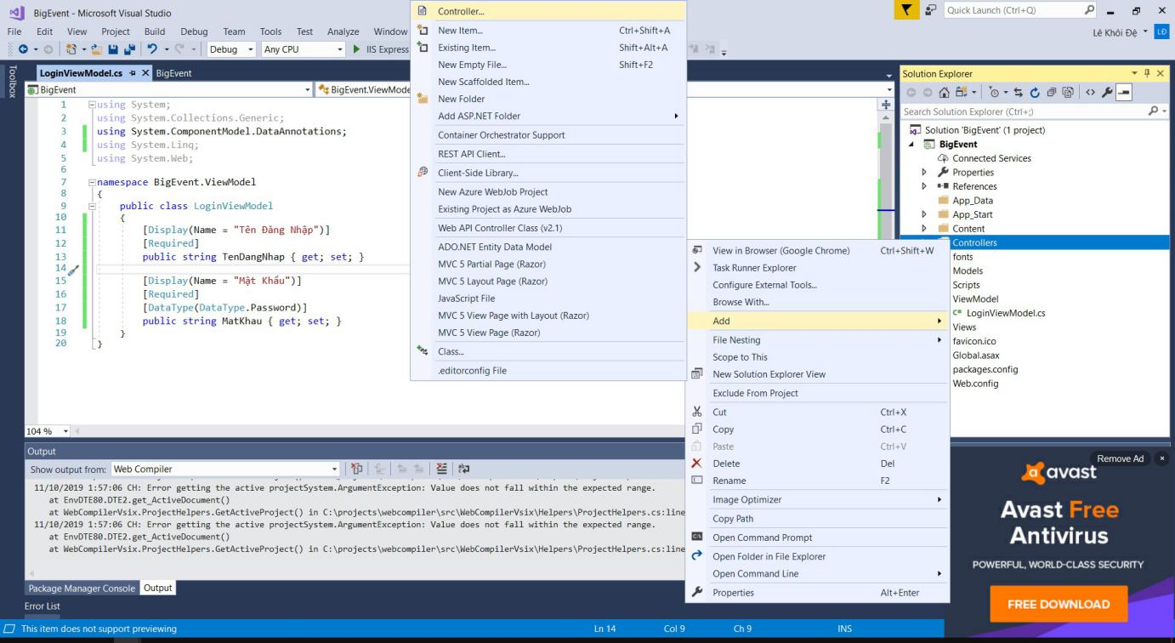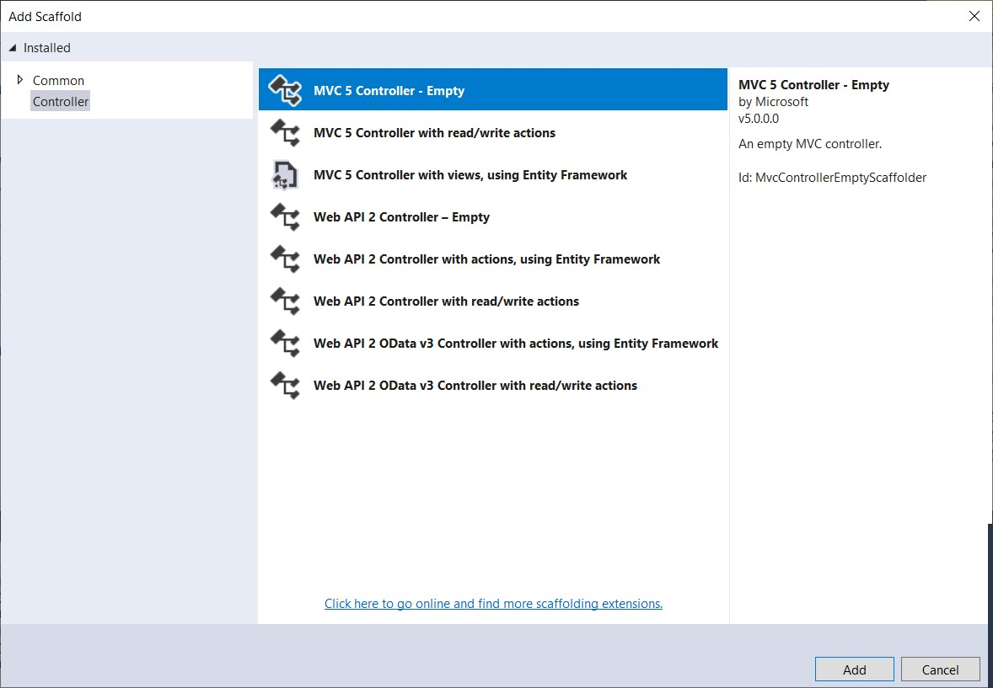

- Code của “AdminController”

|  |
| --- |
| using BigEvent.Models;  using BigEvent.ViewModel;  using System;  using System.Collections.Generic;  using System.Linq;  using System.Web;  using System.Web.Mvc;  using System.Web.Security;  namespace BigEvent.Controllers  {      public class AdminController : Controller      {          private BigEventContext db = new BigEventContext();            [HttpGet]          public ActionResult Login()          {              return View();          }          [HttpPost]          [ValidateAntiForgeryToken]          public ActionResult Login(LoginViewModel model)          {              //Kiểm tra mô hình dữ liệu              if (ModelState.IsValid)              {                  //Xác thực thông tin có phải admin                  var isValid = IsValidUser(model);                    //Nếu đăng nhập thành công thì chuyển tới trang chủ và ngược lại thì thông báo                  if (isValid != null)                  {                      FormsAuthentication.SetAuthCookie(model.TenDangNhap, false);                      return RedirectToAction("Index", "Home");                  }                  else                  {                      //Nếu thông tin đăng nhập không chính xác thì thông báo lỗi                      ModelState.AddModelError("Mời nhập lại", "Tên đăng nhập hoặc mật khẩu không chính xác !");                      return View();                  }              }              else              {                  //Nếu mô hình dữ liệu không hợp lệ, thì thông báo lỗi                  return View(model);              }          }              public ActionResult Logout()          {              FormsAuthentication.SignOut();              Session.Abandon();              return RedirectToAction("Index", "Home");          }            //Phương thức kiểm tra đăng nhập người dùng có phải là admin          public Admin IsValidUser(LoginViewModel model)          {              using (db)              {                  Admin admin = db.Admin.Where                      (                          query =>                          query.TenDangNhap.Equals(model.TenDangNhap)                          &&                          query.MatKhau.Equals(model.MatKhau)                      ).SingleOrDefault();                    //Nếu thông tin nhập không có trong hệ thống thì trả về Null                  if (admin == null)                      return null;                  else                      return admin;              }            }      }  } |

- Vào Web.config chỉnh sửa thêm đoạn code để kích hoạt xác thực mẫu.

|  |
| --- |
| <system.web>      <compilation debug="true" targetFramework="4.6.1" />  <httpRuntime targetFramework="4.6.1" />        <authentication mode="Forms">        <forms loginUrl="~/Admin/Login" timeout="2880" />      </authentication>    </system.web> |

- Sau đó ta tạo View

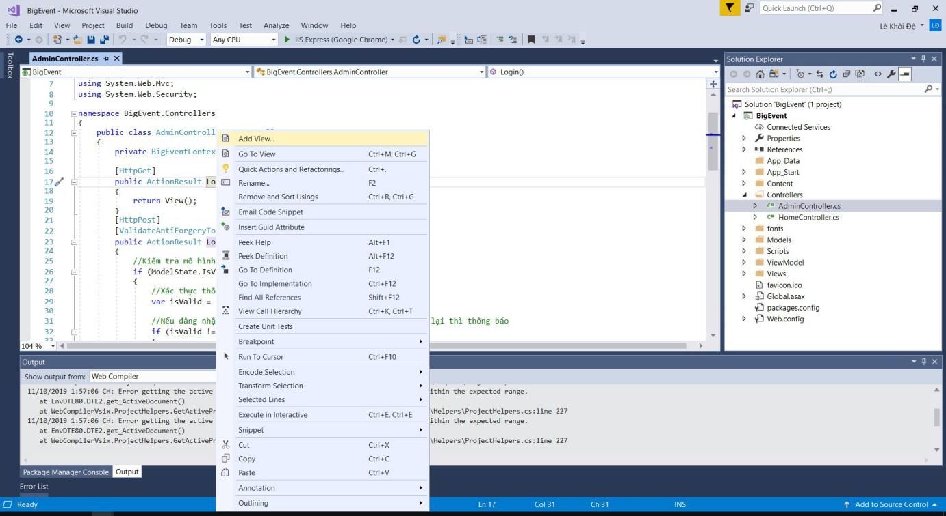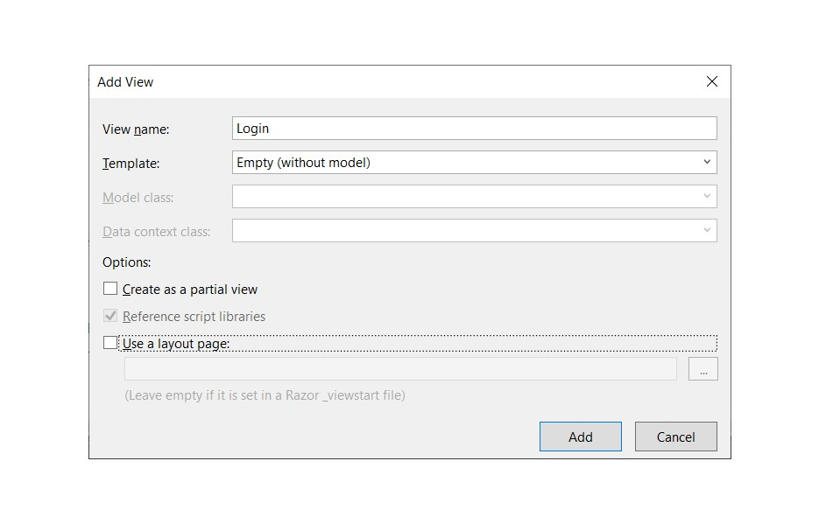

- Code giao diện “Login.cshtml”

|  |
| --- |
| @model BigEvent.ViewModel.LoginViewModel@{      Layout = null;}  <!DOCTYPE html><html><head>      <meta charset="utf-8">      <meta name="viewport" content="width=device-width, initial-scale=1">      <title>Đăng Nhập</title>      <!--CSS-->      <link href="~/Content/Login/Login.css" rel="stylesheet">      <!--Script-->      <script type="text/javascript" src="~/Content/Login/jquery.js"></script>      <script src="https://ajax.googleapis.com/ajax/libs/jquery/3.3.1/jquery.min.js">      </script>      <link rel="stylesheet"            href="https://maxcdn.bootstrapcdn.com/bootstrap/4.1.3/css/bootstrap.min.css">      <script src="https://maxcdn.bootstrapcdn.com/bootstrap/4.1.3/js/bootstrap.min.js">        </script>  </head><body>      <div class="container-fluid bg">          @using (Html.BeginForm("Login", "Admin", FormMethod.Post))          {              @Html.AntiForgeryToken()              <div class="row justify-content-center">                  <div class="col-md-3 col-sm-6 col-xs-12 row-container">                      <form>                          <div class="row justify-content-center">                              <h1 style="color:white">Đăng Nhập Tài Khoản</h1>                              <h1 style="color:white">Admin</h1>                          </div>                          <div class="row justify-content-center" , style="color:red">                              <h5>@Html.ValidationSummary()</h5>                              @ViewBag.Message                          </div>                          <div class="form-group">                              @Html.LabelFor(m => m.TenDangNhap)                              @Html.TextBoxFor(m => m.TenDangNhap, new { @class = "form-control", @placeholder = "Mời nhập tên đăng nhập", @required = "required" })                              @Html.ValidationMessageFor(m => m.TenDangNhap, "", new { @class = "text-danger" })                          </div>                          <div class="form-group">                              @Html.LabelFor(m => m.MatKhau, new { @class = "label", @for = "password" })                              @Html.PasswordFor(m => m.MatKhau, new { @class = "form-control", @id = "password", @placeholder = "Mời nhập mật khẩu", @required = "required" })                              @Html.ValidationMessageFor(m => m.TenDangNhap, "", new { @class = "text-danger" })                          </div>                          <div class="form-check">                              <input type="checkbox" class="form-check-input" id="rememberMe">                              <label class="form-check-label" for="rememberMe">Lưu mật khẩu</label>                          </div>                          <button type="submit" class="btn btn-success btn-block my-3">Đăng Nhập</button>                        </form>                  </div>              </div>          }      </div></body></html>  @section Scripts {      @Scripts.Render("~/bundles/jqueryval")} |

Ta tạo “_LoginPartial.cshtml” để khi admin đăng nhập nếu thông tin chính xác thì trả về giao diện admin, nếu sai trả về giao diện đăng nhập

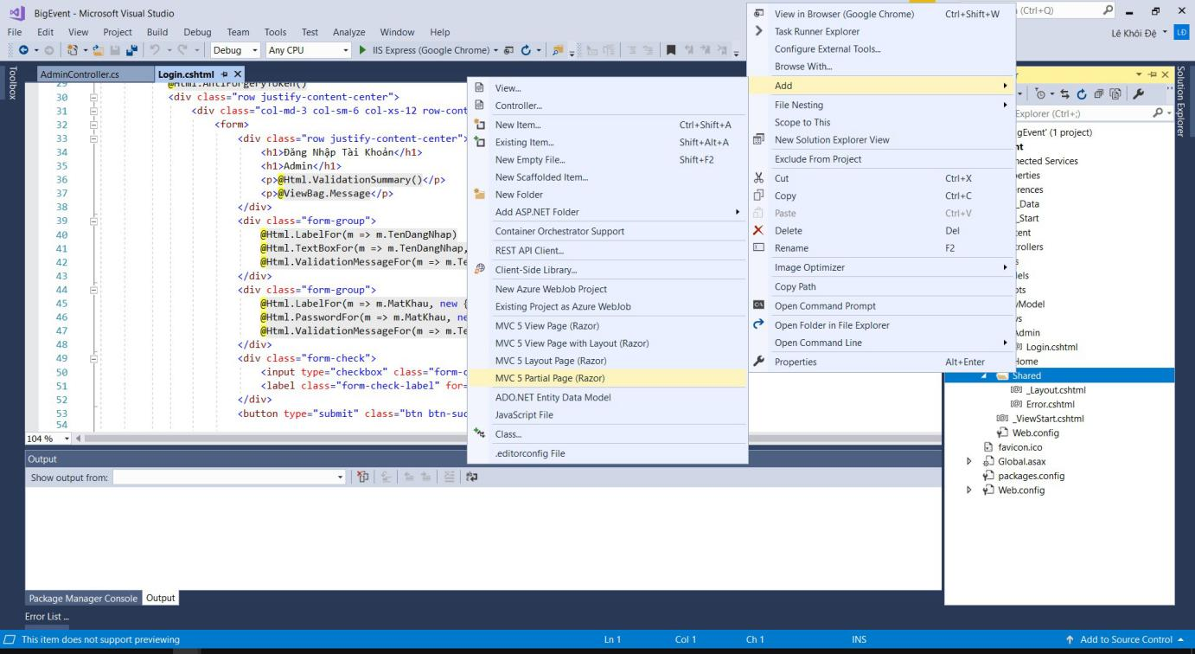

|  |
| --- |
| @if (Request.IsAuthenticated)  {      using (Html.BeginForm("Logout", "Admin", FormMethod.Post, new { id = "logoutForm", @class = "navbar-right" }))      {          @Html.AntiForgeryToken()            <ul class="nav navbar-nav navbar-right">              <li>                  @Html.ActionLink("Hello " + User.Identity.Name + " !", "", "", routeValues: null, htmlAttributes: new {})              </li>              <li><a href="javascript:document.getElementById('logoutForm').submit()">Log off</a></li>          </ul>      }  }else  {      <ul class="nav navbar-nav navbar-right">          <li>@Html.ActionLink("Đăng Nhập", "Login", "Admin", routeValues: null, htmlAttributes: new { id = "loginLink" })</li>      </ul>  } |

- Ta chỉnh sửa ở trang “Layout.cshtml”

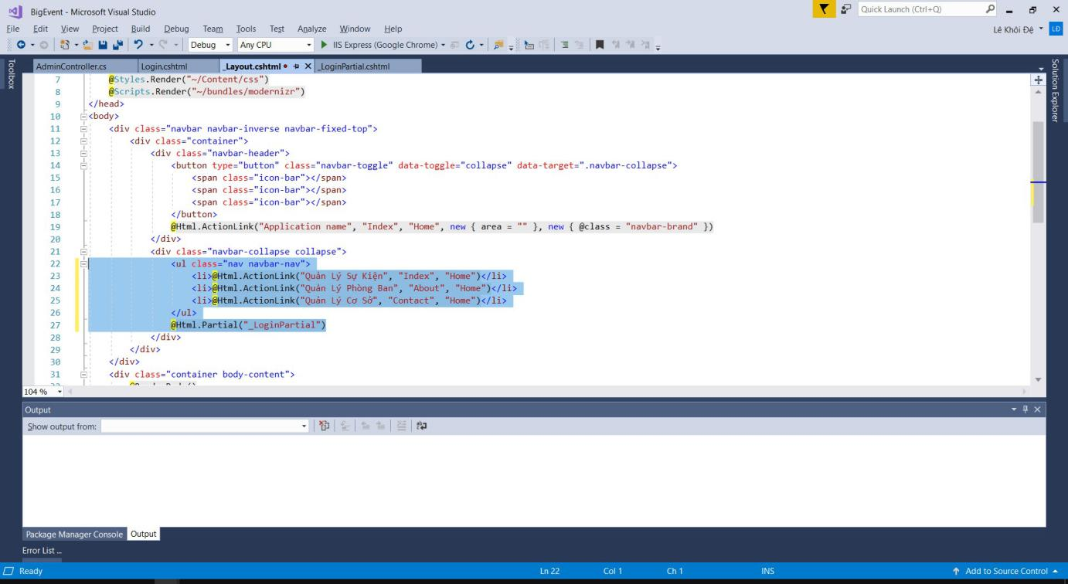

- Kết quả trả về khi chưa nhập thông tin

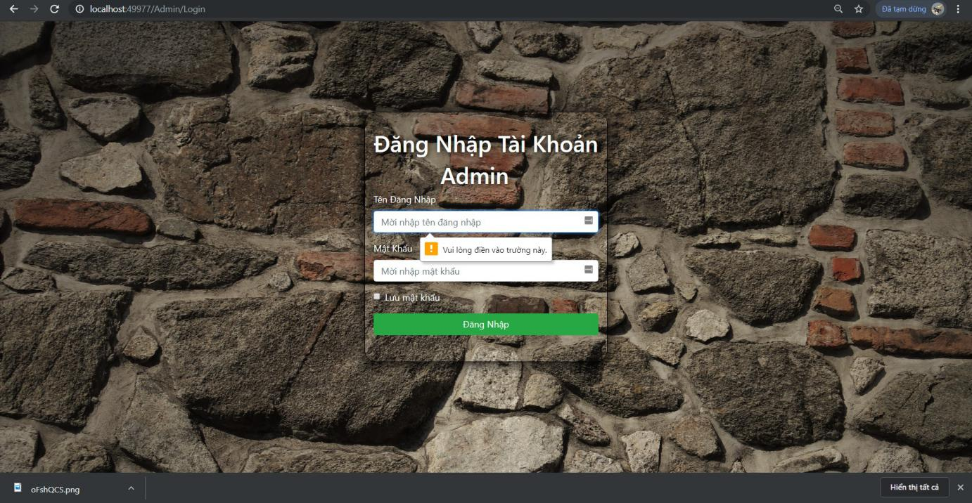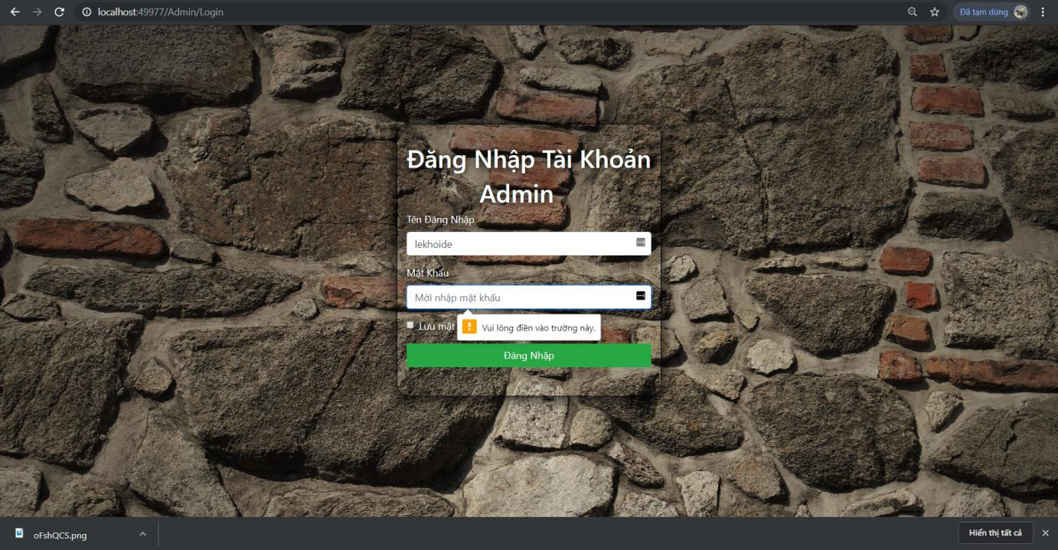

-Kết quả trả về khi nhập thông tin không chính xác

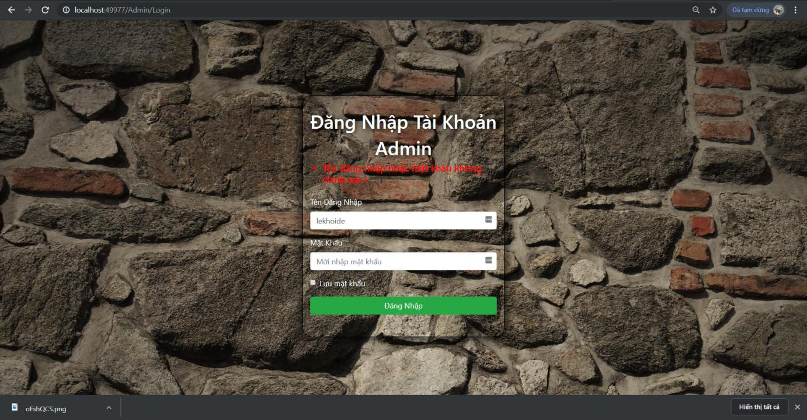

- Kết quả trả về khi đăng nhập thành công

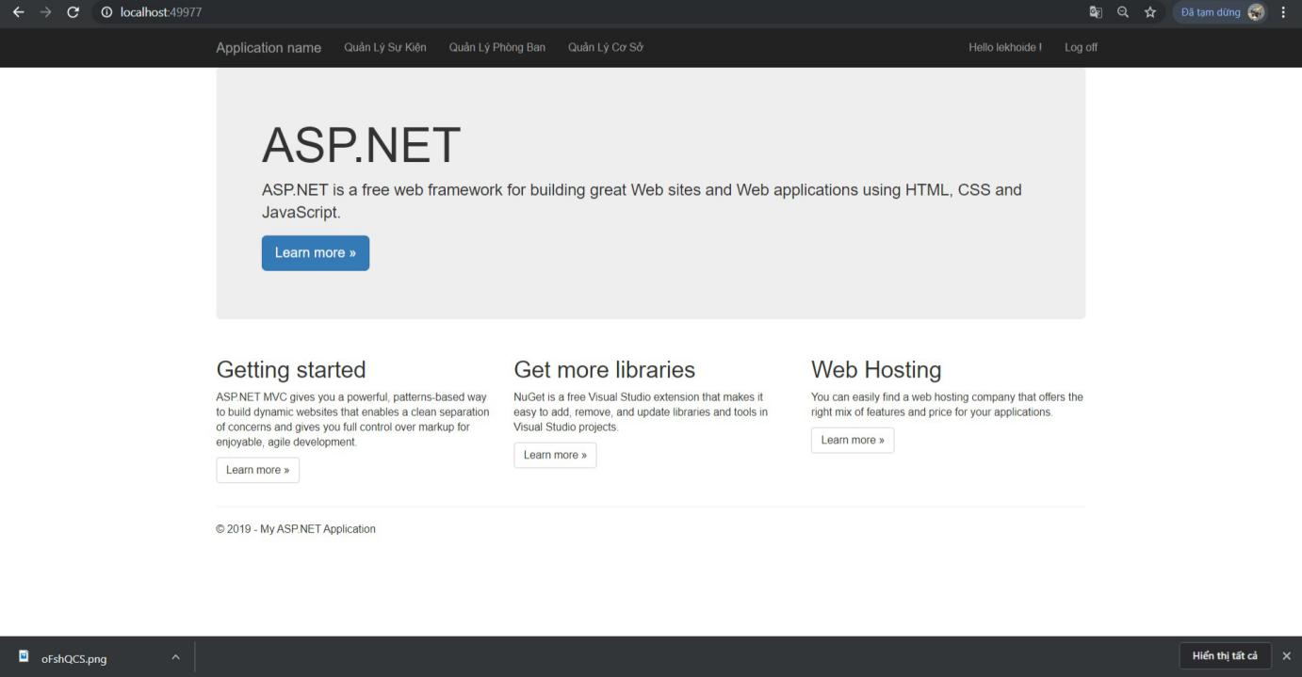

1. **LÊ KHÔI ĐỆ**
   1. Hoàn thành

Cài đặt hệ thống lên VisualStudio 2017

Code chức năng Đăng Nhập của Admin

Cập nhật lại đặc tả đề tài và ERD

Viết hồ sơ thiết kế chức năng đăng nhập của Admin

Bài toán 2 (Tuần 2) : Thuộc tính Ngày Tạo Sự Kiện trong bảng Sự Kiện khi nạp một dữ liệu làm sao để tự động chọn ngày và giờ hiện tại. Hướng giải quyết tìm hiểu SQL

|  |
| --- |
| ALTER TABLE [SuKien] ADD  DEFAULT GETDATE() FOR [NgayTaoSuKien]  GO |

* 1. Công việc tuần 4

Code chức năng xem, tạo, xóa, sửa Quản Lý Phòng Ban

Code chức năng xem, tạo, xóa, sửa Quản Lý Cơ Sở

Code chức năng xem, tạo xóa, sửa Quản Lý Sự Kiện

Chuẩn bị bài thuyết trình họp cô Thơ Tuần 4

1. **NGUYỄN BÁ TÂM**